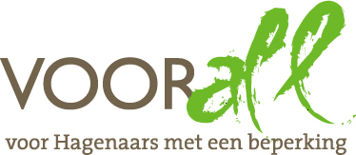

ADVIES
ANALYSE
KNELPUNTEN
BLINDEGELEIDELIJNEN

Den Haag, mei 2021

Voorall
Van Diemenstraat 196
2518 VH Den Haag
070 365 52 88
info@voorall.nl
www.voorall.nl
www.facebook.com/voorall
www.twitter.com/voorall

Inhoudsopgave

- Inleiding 4
Routegeleiding 4
Samenwerking andere organisaties 4
- Locatietypen 5

- Inventarisatie knelpunten 6
  - Voetgangeroversteeklocatie langs een weg 6
- Midblock oversteekplaatsen met en zonder
VOP-markering 6
- Met verkeerslichten geregelde kruisingen 7
- Zebrapaden bij kruisingen zonder verkeerslichten 7
- VOP-markering bij rotonde 8
  - Pleinen/ruime openbare stenen gebieden, waar een
natuurlijke gidslijn ontbreekt 8
  - Trap of ander hoogteverschil 9
  - Straatmeubilair: objecten die speciaal ontworpen zijn 10
voor blinden en slechtzienden, zoals automaten met
spraakpaneel en voelbare plattegronden
  - Openbaar vervoerhaltes 10
- Bushalte 10
- Tramhalte/RandstadRailhalte 10
- Treinstation 11
- Regiotaxi/taxibus 12
  - Openbare gebouwen, naar een eerstvolgende gidslijn 12
inclusief aanlijnen van de toegangsdeur
- Stadsdeelkantoren 12
- Ziekenhuizen en oogklinieken 12
- Locaties Visio en Bartiméus 12
- Ministeries 13
- (Blinden)bibliotheken, locaties Passend Lezen 13
en Onbeperkt Lezen (alleen op aanvraag)
- Sportlocaties met aanbod voor blinden 14
en slechtzienden (alleen op aanvraag)
- Concertzalen en theaters (alleen op aanvraag) 14
- Musea (alleen op aanvraag) 14

- Samenvatting van de bevindingen 15

- Conclusies en aanbevelingen 17

Ten slotte 18
Over Voorall 18
Vragen? 18

ANALYSE KNELPUNTEN GELEIDELIJNEN

Inleiding
Naar aanleiding van een door de gemeenteraad aangenomen motie (RIS304706) is Voorall gevraagd om in samenwerking met belangenorganisaties voor mensen met een visuele beperking een analyse te maken van de huidige knelpunten bij blindegeleidelijnen. U vindt deze analyse in dit advies.
Routegeleiding
Geleidelijnen zijn onderdeel van de routegeleiding voor mensen met een visuele beperking. Bij routegeleiding gaan we ervanuit dat mensen met een visuele beperking voor de oriëntatie in principe gebruik maken van natuurlijke gidslijnen. Gidslijnen zijn doorlopende en tastbare randen die normaal al aanwezig zijn in de ruimte. Het gaat bijvoorbeeld om een gevel, een trottoirband, een muur, plantsoenrand of goot. Blinde en slechtziende mensen volgen gidslijnen als looproute. Daar waar geen gidslijn aanwezig is, is het gebruik van geleidelijnen en/of waarschuwingsmarkering nodig. Geleidelijnen zijn speciaal aangebrachte geribbelde straattegels die de looprichting aangeven op belangrijke routes of bij gevaarlijke punten. Geleidelijnen leiden dan naar gidslijnen. Een waarschuwingsmarkering (tegels met noppen) duidt gevaar aan, bijvoorbeeld bij een oversteek of trap. Verder zijn er attentievlakken; een onderbreking zonder reliëf van geleidelijnen om een richtingverandering aan te geven.
De wijze waarop geleidelijnen dienen te worden aangelegd, is beschreven in de landelijke richtlijnen die opgesteld zijn door PBTconsult in samenwerking met de Oogvereniging.
Zie: https://www.pbtconsult.nl/richtlijnen/routegeleiding/213/59/

Samenwerking andere organisaties

Om tot een afgewogen advies te komen heeft Voorall overleg gehad met medewerkers van de gemeente Den Haag die betrokken zijn bij het beleid rondom geleidelijnen en de inpassing hiervan in de openbare ruimte. Daarnaast is er contact geweest met Visio, Bartiméus, de Oogvereniging, PBTconsult en individuele mensen met een visuele beperking.

Locatietypen

Voor het maken van een goede analyse van knelpunten is het belangrijk eerst vast te stellen waar blindegeleidelijnen horen te lopen. In nauw overleg met de gemeente, de belangenorganisaties en individuele gebruikers zijn we tot een aantal locatietypen gekomen waar gebruik gemaakt wordt van geleidelijnen, daar waar de natuurlijke gidslijn ophoudt.
Het uitgangspunt hierbij is dat blinden en slechtzienden zich zelfstandig kunnen oriënteren op een veilige route. Daarvoor is het noodzakelijk dat zij veilige oversteeklocaties kunnen herkennen en gewaarschuwd worden voor gevaarlijke situaties. Omdat blinden en slechtzienden zijn aangewezen op het openbaar vervoer is het verder belangrijk dat zij de haltes hiervan kunnen vinden. Tot slot zijn er een aantal publieke gebouwen benoemd waar blinden en slechtzienden veelvuldig komen, waarvan de entree vindbaar dient te zijn.
Dit heeft geleid tot de volgende locatietypen:
1. Voetgangeroversteeklocatie langs een weg
a. Midblock oversteekplaatsen met en zonder VOP-markering
(VOP: voetgangersoversteekplaats)
b. Met verkeerslichten geregelde kruisingen
c. Zebrapaden bij kruisingen zonder verkeerslichten
d. VOP-markering bij rotonde

2. Pleinen/ruime openbare stenen gebieden, waar een natuurlijke gidslijn
ontbreekt

3. Trap of ander hoogteverschil

4. Straatmeubilair: objecten die speciaal ontworpen zijn voor blinden en
slechtzienden, zoals automaten met spraakpaneel en voelbare plattegronden

5. Openbaar vervoer haltes
a. Bushalte
b. Tramhalte/RandstadRailhalte
c. Treinstation
d. Regiotaxi/taxibus

6. Openbare gebouwen, naar een eerstvolgende gidslijn inclusief aanlijnen
van de toegangsdeur.
a. Stadsdeelkantoren
b. Ziekenhuizen en oogklinieken
c. Locaties Visio en Bartiméus
d. Ministeries
e. (Blinden)bibliotheken, locaties Passend Lezen en Onbeperkt Lezen (alleen op aanvraag)
f. Sportlocaties met aanbod voor blinden en slechtzienden
(alleen op aanvraag)
g. Concertzalen en theaters (alleen op aanvraag)
h. Musea (alleen op aanvraag)

Inventarisatie knelpunten

Voorall heeft van alle locatietypen op basis van eerdere schouwen, google streetview en op basis van ervaringen van mensen met een visuele beperking onderzocht of hier daadwerkelijk geleidelijnen zijn aangebracht. Hieronder zijn de bevindingen van deze inventarisatie beschreven.

Voetgangeroversteeklocatie langs een weg

Midblock oversteekplaatsen met en zonder VOP-markering
Bij deze oversteekplaatsen is bij het overgrote deel geen geleidelijn aangebracht.
Omdat een overzicht van voetgangersoversteekplaatsen (zebrapaden) bij de gemeente ontbrak, heeft Voorall een inventarisatie gemaakt van de verschillende zebrapaden per stadsdeel, waarbij bleek dat geleidelijnen hier grotendeels ontbreken. Zie bijlage 1.
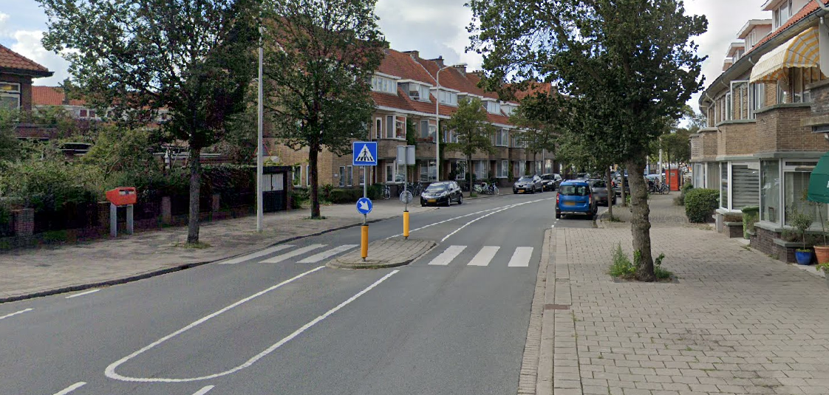
Midblockoversteekplaats met VOP-markering, zonder geleidelijn

Met verkeerslichten geregelde kruisingen
Een steekproef van 96 kruisingen laat zien dat geleidelijnen bij 90 kruisingen ontbreken. Op sommige kruisingen zijn de geleidelijnen na werkzaamheden niet meer goed teruggebracht, zoals bij de Ypenburgse Boslaan/Laan van Hoornwijk/Singels. Zie bijlage 2.

Met verkeerslicht geregelde kruising met geleidelijn

Zebrapaden bij kruisingen zonder verkeerslichten
Een steekproef laat zien dat bij het overgrote deel van deze zebrapaden geleidelijnen ontbreken. Zie bijlage 1.

Voetgangersoversteekpunt met markering met geleidelijn

VOP-markering bij rotonde
Bij een steekproef onder 41 rotondes blijken er geleidelijnen aangebracht te zijn bij de zebrapaden van 1 rotonde. Zie bijlage 3.
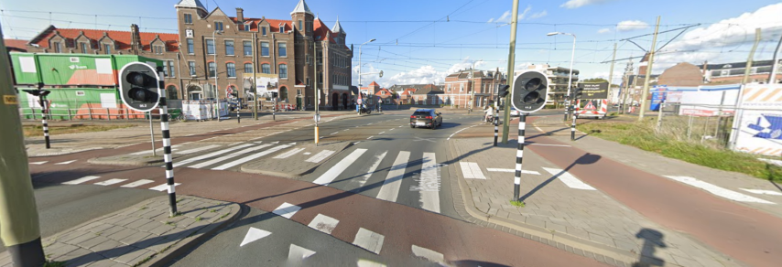Geleidelijn bij rotonde met vrijliggend fietspad

Pleinen/ruime openbare stenen gebieden, waar een natuurlijke gidslijn ontbreekt

Over het algemeen zijn de meeste pleinen zo aangelegd dat het mogelijk is een natuurlijke gidslijn te volgen. Op enkele pleinen zoals bijvoorbeeld het plein bij Hollands Spoor aan de zijde van de Waldorpstraat, zijn geleidelijnen aangebracht.
Een geleidelijn ontbreekt op het Anna van Buerenplein. Met de verhuizing van de Tweede Kamer naar het gebouw waar vroeger het ministerie van Buitenlandse Zaken huisde, wordt dit plein een belangrijke toegangsroute naar de hoofdentree van de Tweede Kamer. Een geleidelijn hier is nodig om de entree van de Tweede Kamer te kunnen vinden.
Ook is een geleidelijn nodig op de nieuw ingerichte Plaats, vanuit de Gevangenpoort richting de Kneuterdijk. Blinden en slechtzienden die vanuit de Gevangenpoort iets te schuin wandelen, lopen het risico ongemerkt in het gebied van de trambaan te komen.
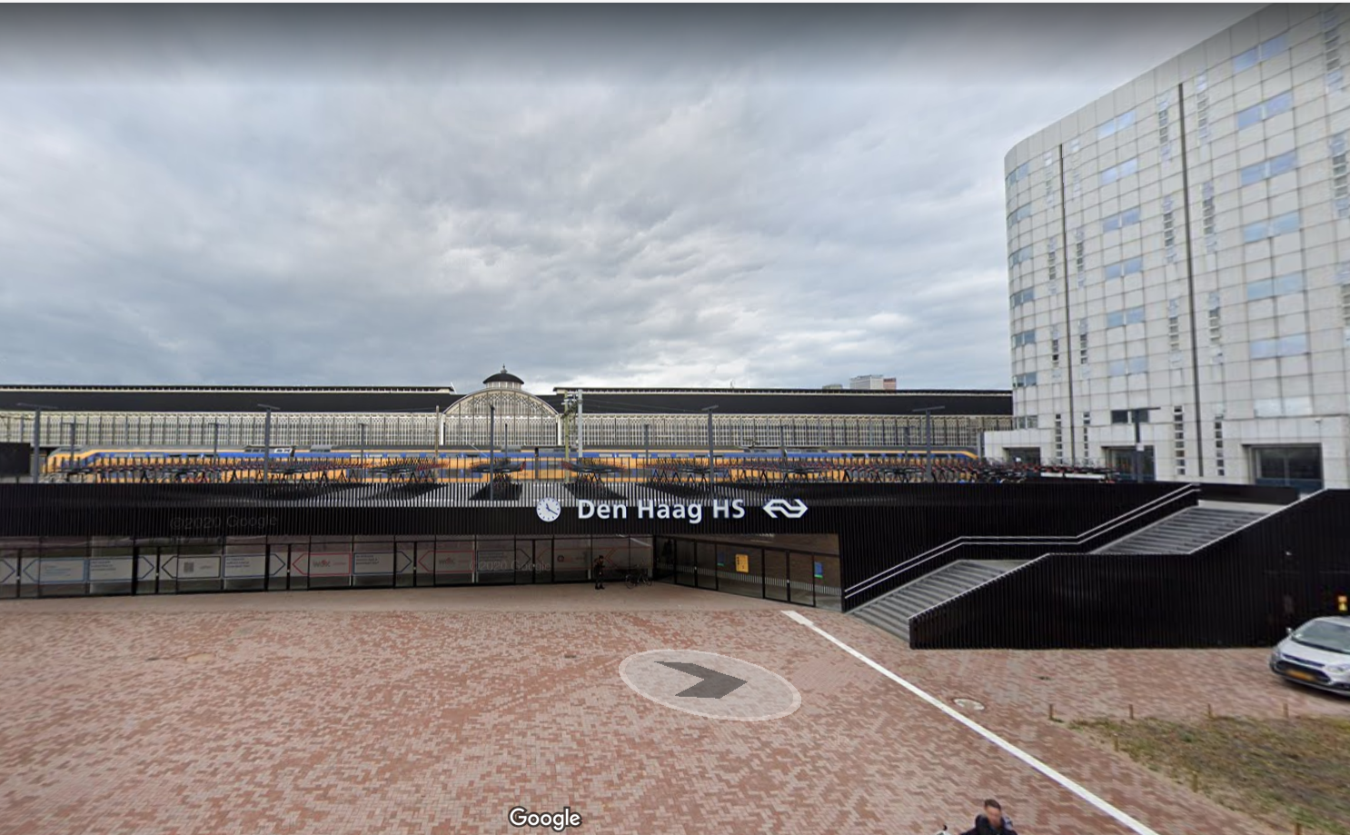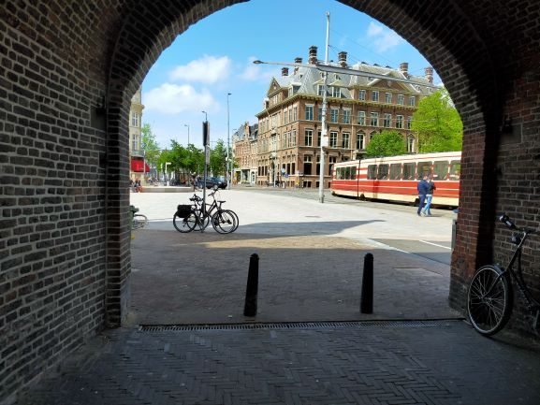
Geleidelijn op plein bij Den Haag HS Looproute vanuit de Gevangenpoort

Trap of ander hoogteverschil

Bij de meeste trappen of andere hoogteverschillen is geen waarschuwingsmarkering aan de bovenkant van de trap aangebracht. Deze is nodig om te voorkomen dat mensen met een visuele beperking van de trap vallen.
Bij de Schedeldoekshaven bestaat een gevaarlijke situatie, omdat de routegeleiding hier onverwachts naar een trap leidt. We adviseren om op korte termijn de geleidelijn in te korten en waarschuwingsmarkering aan te brengen bij de trap.
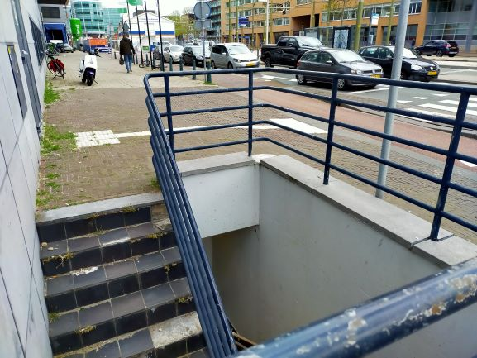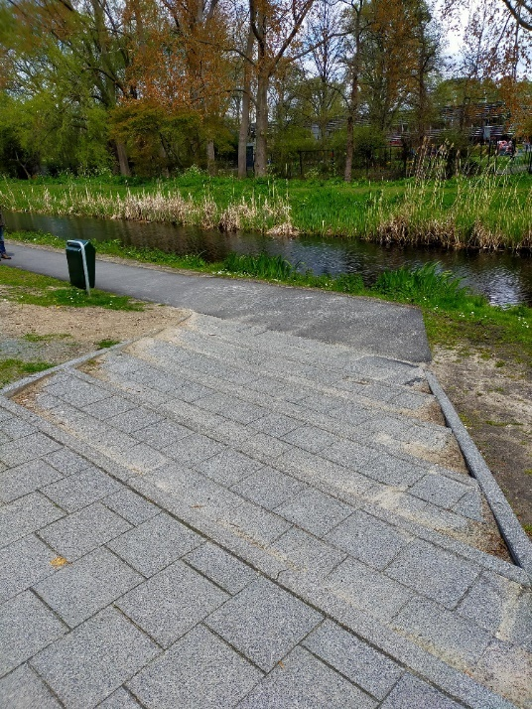
Gevaarlijke situatie Schedeldoekshaven Trap zonder waarschuwingsmarkering
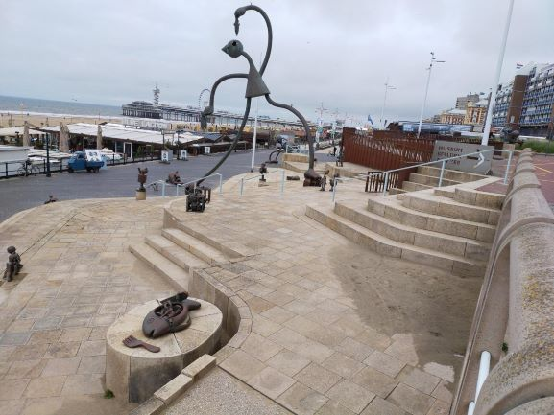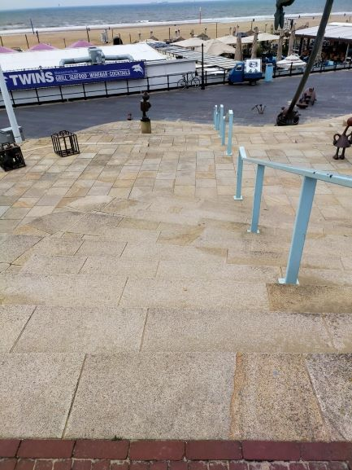
Trappen op Boulevard zonder markering Trap Boulevard bovenaanzicht

Straatmeubilair: objecten die speciaal ontworpen zijn voor blinden en slechtzienden, zoals automaten met spraakpaneel en voelbare plattegronden

Voorall kent geen objecten in de Haagse openbare ruimte die speciaal zijn ontworpen voor blinden en slechtziende mensen.

Openbaar vervoer haltes

Bushalte
Een steekproef laat zien dat geleidelijnen op en naar de bushaltes zijn aangebracht. We zijn enkele uitzonderingen tegengekomen.
Bij de bushalte richting Kijkduin aan de achterzijde van station Holland Spoor. ontbreekt een (korte) geleidelijn met attentietegel bij de instapplek.
Bij bushalte Maurits de Brauwweg richting Scheveningen ontbreekt de geleidelijn van de halte naar de gidslijn.
Soms zien we dat de geleidelijn vanaf de bushalte naar de gidslijn niet geheel volgens de richtlijnen is aangelegd, maar te kort of juist te lang is. Ook zien we dat de geleidelijn soms met een grijze tegel is aangelegd, waardoor hij niet goed zichtbaar is voor slechtzienden. We adviseren om deze in de toekomst te vervangen door een witte tegel. Zie bijlage 4
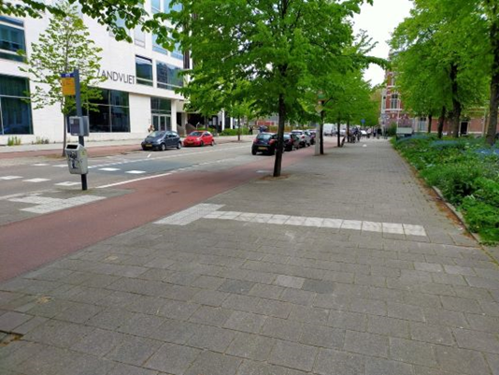
Geleidelijn bij bushalte

Tramhalte/RandstadRailhalte
Voorall heeft al eerder de haltes geschouwd van de lijnen waar de Aveniotram rijdt. Naar aanleiding van onze adviezen hierover zijn de geleidelijnen inmiddels aangepast. Dit geldt voor de tramlijnen 9, 11, 15, 17 en 19.
Lijn 2: Een uitzondering hierop is tramlijn 2. Van de 24 haltes is bij slechts 5 haltes de geleidelijn op en van de halte aangebracht. Bij halte Oostinje, HMC Westeinde en Buitentuinen is de geleidelijn vanaf de halte naar de gidslijn gedeeltelijk aangebracht.
Bij de RandstadRaillijnen 3 en 4 zijn geleidelijnen op de halte aangebracht, maar ontbreken grotendeels de geleidelijnen naar de eerstvolgende gidslijn. Dat betekent dat reizigers de halte niet tot zeer moeilijk kunnen vinden.
Hierbij is alleen gekeken naar de haltes op Haags grondgebied.
Lijn 3: Geleidelijnen naar de gidslijn ontbreken bij 15 van de 23 haltes, bij de haltes Westeinde en Valkenbosplein is de aanleg niet compleet. Bij halte De Savornin Lohmanplein is de geleidelijn na werkzaamheden niet correct teruggelegd en liggen de ribbeltegels verspreid over de stoep.

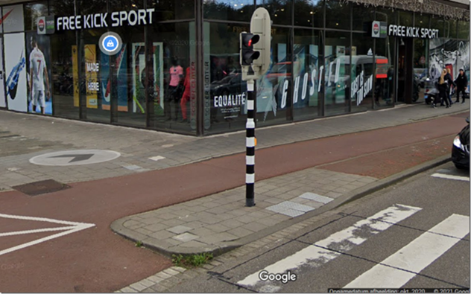
Ribbelltegels liggen verspreid over de stoep na werkzaamheden

Lijn 4: Geleidelijnen naar de gidslijn ontbreken bij 16 van de 20 haltes. Bij de halte Westeinde is de aanleg niet compleet.
Zie bijlage 5 voor een overzicht van de geleidelijnen bij tramlijn 2 en RandstadRaillijn 3 en 4.
De haltes van de tramlijnen 1, 6, 12 en 16 worden op dit moment geschikt gemaakt voor de lagevloertrams. Voorall heeft deze lijnen niet meegenomen in de inventarisatie, omdat wij ervan uitgaan dat de geleidelijnen correct worden aangebracht op en naar de halte bij de herinrichting van de haltes. Wanneer deze haltes geheel klaar zijn, zal Voorall ook de haltes van deze tramlijnen schouwen en daarbij onder andere kijken naar de aanleg van de geleidelijnen.

Treinstation
In Den Haag bevinden zich een aantal treinstations. De geleidelijnen bij station Laan van NOI en Mariahoeve zijn allemaal in orde.
Bij de tramhalte Station Moerwijk zien wij aan beide uiteinde van de halten graag geleidelijnen aangebracht tot aan de gidslijn. Hierbij moet de geleidelijn richting station tot onder het spoorwegviaduct worden doorgetrokken.
Bij Centraal Station ontbreekt aan de voorzijde een groot deel van de geleidelijn tot aan de eerste ingang van het station. Aan de zijde van het Anna van Buerenplein ontbreekt aan de buitenzijde een geleidelijn naar de gevel van New Babylon. De geleidelijnen in de wachtruimte van het busplatform liggen er slecht bij. Ook ontbreekt er een geleidelijn vanaf de trap die naar het busplatform loopt aan de zijde van het Anna van Buerenplein naar de trap die naar de eindhalte gaat van de E-lijn.
Bij Hollands Spoor zien de geleidelijnen zowel aan de voorzijde als aan de achterzijde (Waldorpstraat) er goed uit. Zie bijlage 6.

Regiotaxi/taxibus
De haltes van de taxibus hebben geen haltepaal. Hierdoor is het ook niet mogelijk een geleidelijn aan te leggen naar de vaste opstappunten.
De regiotaxi kent 3 vaste opstappunten in Den Haag met haltepaal, namelijk bij Strandweg 2 (tegenover strandtent Fonk), bij Gevers Deynootweg 201 (bij het Carlton Beach Hotel) en Gevers Deynootweg 970 (Palace Promenade).
Geleidelijnen naar de haltepaal op alle 3 haltes ontbreken. Hierdoor zijn ze zeer moeilijk te vinden voor mensen met een visuele beperking.
Zie bijlage 7.

Openbare gebouwen, naar een eerstvolgende gidslijn inclusief aanlijnen van de toegangsdeur

Stadsdeelkantoren

De gemeenteraad heeft op 12 mei 2020 de motie ‘blindengeleidelijnen richting stadskantoor en stadhuis’ (RIS304734) aangenomen. Hierbij verzoekt de raad ‘om blindengeleidelijnen naar het stadhuis en stadskantoren te plaatsen vanaf de dichtstbijzijnde tram en bushaltes zodat blinden en slechtzienden deze gebouwen makkelijker kunnen bereiken’. Deze geleidelijnen zijn op dit moment nog niet aangebracht. Alleen bij stadsdeelkantoor Leidschenveen-Ypenburg loopt een duidelijke geleidelijn naar het stadsdeelkantoor, maar deze geeft niet weer waar de entree zich bevindt. Zie bijlage 8.

Ziekenhuizen en oogklinieken
De entree van het Haga ziekenhuis, locatie Leyweg, is niet aangelijnd. Dit geldt ook voor de entree van het HMC Westeinde en HMC Bronovo. De polikliniek Oogheelkunde van Bronovo is gevestigd in gebouw Hubertusduin, op het terrein van het ziekenhuis. Ook naar deze polikliniek ontbreekt de geleidelijn.
Op dit moment bevinden zich geen andere oogklinieken in Den Haag, dan die in de ziekenhuizen. Zie bijlage 9.

Locaties Visio en Bartiméus
De beide locaties van Visio en Bartiméus zijn beide voorzien van een goed functionerende geleidelijn. Zie bijlage 10.

Ministeries
Van de 12 ministeries hebben er 5 een geleidelijn vanaf de ov-halte tot aan de entree. De geleidelijn bij het ministerie van Financiën heeft echter te weinig contrast. Bij de andere 7 ministeries ontbreekt een geleidelijn.
Verder wordt de geleidelijn bij de brug bij de Zwarteweg structureel geblokkeerd door geparkeerde fietsen, ondanks inspanningen van de wegbeheerder. We adviseren om het fietsparkeerverbod rondom Centraal Station uit te breiden met deze brug en hierop te handhaven. Zie bijlage 11.
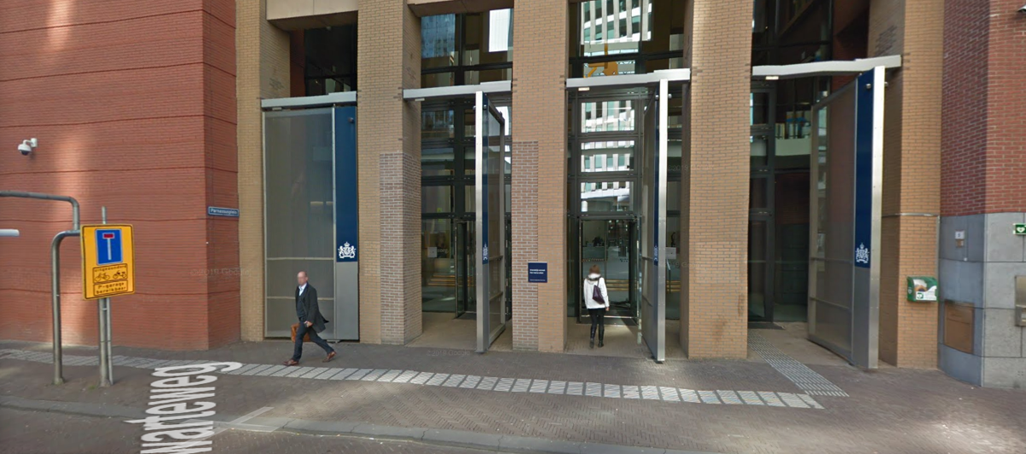
Blindegeleidelijn naar het ministerie van SZW/VWS
Ministerie | Geleidelijn vanaf halte naar entree
Sociale Zaken en Werkgelegenheid/  Volksgezondheid, Welzijn en Sport | OK
Buitenlandse Zaken/  Infrastructuur en Waterstaat | OK
Financiën | Te weinig contrast
Defensie | Afwezig
Economische Zaken en Klimaat/  Landbouw, Natuur en Voedselkwaliteit | Afwezig
Algemene zaken | Afwezig
Binnenlandse Zaken en Koninkrijksrelaties/  Justitie en Veiligheid | Afwezig
Onderwijs, Cultuur en Wetenschap | Afwezig

(Blinden)bibliotheken, locaties Passend Lezen en Onbeperkt Lezen (alleen op aanvraag)
Op dit moment zijn de locaties van Passend Lezen en Onbeperkt Lezen niet te vinden met behulp van een blindegeleidelijn. Omdat deze locatie zich speciaal richten op mensen met een visuele beperking vindt Voorall dat deze entrees wel aangelijnd moeten zijn. Mensen met een visuele beperking bezoeken ook algemene bibliotheken, bijvoorbeeld om grootletterboeken te lenen of om audiomateriaal zoals cd’s te lenen. Daarom is het belangrijk dat ook deze locaties zijn aangelijnd als de entree moeilijk vindbaar is. Zie bijlage 12.

Sportlocaties met aanbod voor blinden en slechtzienden (alleen op aanvraag)
Een aantal sportlocaties heeft een speciaal aanbod voor blinde en slechtziende mensen. Een voorbeeld hiervan is Running Blind dat plaatsvindt bij Haag Atletiek aan de Laan van Poot. Bij Haag Atletiek is een geleidelijn aangebracht. Bij Voorall zijn op dit moment geen andere sportclubs bekend waar de wens bestaat om een blindegeleidelijn naar de entree aan te leggen.

Concertzalen en theaters (alleen op aanvraag)
Mensen met een visuele beperking bezoeken graag concerten. Daarnaast is er een aantal theaters dat voorstellingen faciliteert voor mensen van deze doelgroep. Bij Theater aan het Spui bestaat de wens om een geleidelijn naar de entree aan te leggen, omdat deze deur moeilijk te vinden is via de natuurlijke gidslijn.
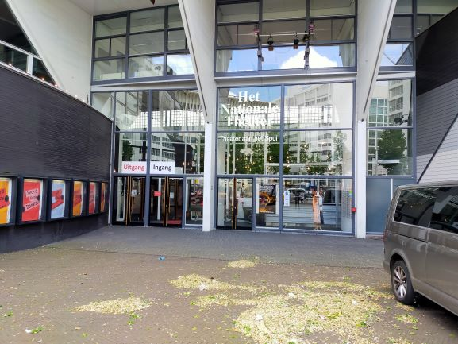
Pleintje voorzijde Theater aan het Spui

Musea (alleen op aanvraag)
Ook sommige musea hebben een speciaal aanbod voor mensen met een visuele beperking. Bij Voorall zijn op dit moment geen wensen voor een geleidelijn naar de entree bij deze locaties bekend.

Samenvatting van de bevindingen
Onderstaande tabel geeft een samenvatting van de bevindingen weer.
1 |  | Voetgangeroversteeklocatie langs een weg
 | a | Midblock oversteekplaatsen met en zonder VOP-markering | Geleidelijnen ontbreken grotendeels
 | b | Met verkeerslichten geregelde kruisingen | Geleidelijnen ontbreken grotendeels;  verkeerd aangelegd bij kruising Ypenburgse Boslaan/Laan van Hoornwijk/Singels
 | c | Zebrapaden bij kruisingen zonder verkeerslichten | Geleidelijnen ontbreken grotendeels
 | d | VOP-markering bij rotonde | Geleidelijnen ontbreken grotendeels
2 |  | Pleinen/ruime openbare stenen gebieden, waar een natuurlijke gidslijn ontbreekt | Geleidelijnen nodig op  Anna van Buerenplein en  De Plaats
3 |  | Trap of ander hoogteverschil | Waarschuwingsmarkering ontbreekt meestal.  Gevaarlijke situatie bij Schedeldoekshaven
4 |  | Straatmeubilair | Niet aanwezig
5 |  | Openbaar vervoer haltes
 | a | Bushalte | Aangebracht. Uitzondering: halte HS ri Kijkduin en halte Maurits de  Brauwweg ri Scheveningen.  Soms te lang, soms te kort, soms te weinig contrast
 | b | Tramhalte/RandstadRailhalte | Tramlijn 9, 11, 15, 17 en 19: OK  Tram 2: bij 5 van de 24 haltes OK, bij 3 haltes gedeeltelijk aangebracht.  RR 3: bij 6 van de 23 OK, bij 2 haltes gedeeltelijk aangebracht; bij halte De Savornin Lohmanplein verspreid over de stoep na werkzaamheden.  RR 4: bij 3 van de 20 haltes OK, bij 1 halte gedeeltelijk aangebracht.  Tram 1, 6, 12 en 16: niet onderzocht in verband met aanstaande herinrichtingen
 | c | Treinstation | Laan van NOI, Mariahoeve, HS: OK  Moerwijk: geleidelijn ontbreekt deels  CS: verschillende aandachtspunten in en buiten het station
 | d | Regiotaxi/taxibus | Geleidelijnen ontbreken bij de 3 haltes regiotaxi met haltepaal
6 |  | Openbare gebouwen
 | a | Stadsdeelkantoren | Geleidelijnen ontbreken bij 7 van de 8 stadsdeelkantoren.  Bij LY is de entree niet aangelijnd.
 | b | Ziekenhuizen en oogklinieken | Geleidelijnen ontbreken bij alle ziekenhuizen en de oogkliniek
 | c | Locaties Visio en Bartiméus | Geleidelijnen OK
 | d | Ministeries | Bij 4 van de 12 ministeries OK,  bij ministerie Financiën contrast te gering, bij 7 ministeries ontbreekt een geleidelijn
 | e | (Blinden)bibliotheken,  locaties Passend Lezen en Onbeperkt Lezen | Geleidelijnen ontbreken
 | f | Sportlocaties met aanbod voor blinden en slechtzienden | Geleidelijn bij Haag Atletiek.  Geen andere wensen bekend
 | g | Concertzalen en theaters | Geleidelijnen ontbreken.  Wens bij Theater aan het Spui
 | h | Musea | Geleidelijnen ontbreken,  geen wensen bekend

Conclusies en aanbevelingen

Voor het analyseren van knelpunten bij geleidelijnen in Den Haag heeft Voorall in nauw overleg met medewerkers van de betrokken diensten van de gemeente een aantal locatietypen opgesteld waarvan wij adviseren deze te voorzien van geleidelijnen. Geleidelijnen maken hierbij onderdeel uit van de routegeleiding en zijn alleen noodzakelijk als natuurlijke gidslijnen niet voldoen of afwezig zijn. Deze routegeleiding is belangrijk voor blinden en slechtzienden om zich buitenshuis te kunnen oriënteren en draagt zo in belangrijke mate bij aan het zelfstandig functioneren in de samenleving.
Uit de analyse blijft dat er structureel aandacht is voor de aanleg van blindegeleidelijnen bij de openbaar vervoer haltes. Hoe recenter de halte is aangelegd of heringericht, hoe beter de geleidelijnen lopen. Bij voetgangeroversteeklocaties is er incidenteel aandacht voor het gebruik van geleidelijnen. Waarschuwingsmarkering ontbreekt bij de meeste trappen en hoogteverschillen, wat kan leiden tot gevaarlijke situaties. Ook zien we dat er nog weinig tot geen entrees van gebouwen vindbaar zijn gemaakt door middel van markering. Dit leidt tot de volgende aanbevelingen:
- Voorall beveelt aan in het handboek openbare ruimte op te nemen welke locatietypen voorzien dienen te worden van een geleidelijn. Dit is noodzakelijk om ervoor te zorgen dat goede routegeleiding structureel wordt meegenomen in het ontwerp.

- In sommige situaties zoals bij pleinen of ruime openbare stenen gebieden kan het gebruik van geleidelijnen voorkomen worden met behulp van natuurlijke gidslijnen die werken als routegeleiding. Door in het ontwerp doorlopende en tastbare randen, zoals een trottoirband, plantsoenrand of muur op te nemen, kan iemand met een visuele beperking zich oriënteren met behulp van de natuurlijke gidslijnen. Daarom is het belangrijk hier in het ontwerp al rekening mee te houden.
- De wijze waarop geleidelijnen dienen te worden aangelegd, is beschreven in de landelijke richtlijnen die opgesteld zijn door PBTconsult in samenwerking met de Oogvereniging.
Zie: https://www.pbtconsult.nl/richtlijnen/routegeleiding/213/59/
- We adviseren de gemeente om de omissies bij bestaande geleidelijnen te verhelpen en geleidelijnen aan te leggen op de plaatsen waar deze nu ontbreken.
- Verder bevelen we aan om beter toezicht te houden bij het terugleggen van bestaande geleidelijnen na wegwerkzaamheden. Hierover dienen duidelijke afspraken gemaakt te worden met de aannemer. Een foto van de oude en de nieuwe situatie kan hierbij helpen.

Ten slotte

Met deze analyse gaat Voorall ervan uit een bijdrage te leveren aan de mogelijkheid voor mensen met een visuele beperking om zich zelfstandig te verplaatsen. Het opnemen van de locatietypen en de landelijke richtlijnen van het PBTconsult in het handboek openbare ruimte is een belangrijke voorwaarde om ervoor te zorgen dat routegeleiding met natuurlijke gidslijnen en blindegeleidelijnen op de juiste manier wordt ingepast in de Haagse openbare ruimte.

Over Voorall

Voorall voor Hagenaars met een beperking
Voorall werkt voor mensen in Den Haag met een lichamelijke, verstandelijke of zintuiglijke beperking en/of een chronische ziekte. Voorall is adviseur voor het gehandicaptenbeleid van de gemeente Den Haag en fungeert als spreekbuis voor de achterban. Voorall adviseert gevraagd en ongevraagd de gemeente over haar beleid zodat Hagenaars met een beperking op een zelfstandige en gelijkwaardige wijze kunnen deelnemen aan de samenleving.
Zie voor meer informatie: www.voorall.nl

Vragen?

Voor eventuele vragen kunt u contact opnemen met Margreet Roemeling, projectcoördinator Voorall.
Email: margreetroemeling@voorall.nl of via 070 – 365 52 88.

